Конспект открытого логопедического занятия на автоматизацию звука [Р]

Учитель: Беляева О.Т. март 2021 года
Цель: Автоматизировать четкое произношение звука [Р] на материале темы «Приключения с роботом Робиком».
Задачи:
Коррекционно-образовательные:
- закреплять правильное произношение звука [Р] изолированно, в слогах, словах, предложениях, чистоговорках;
- уточнить правильную артикуляцию звука [Р];
- закрепить зрительный образ буквы [Р].
Коррекционно-развивающие:
- развивать мимическую мускулатуру детей;
- развивать зрительное и фонематическое восприятие, память, мышления, тонкую, общую и артикуляционную моторику, координацию речи с движением.
Коррекционно-воспитательные:
- формирование положительной установки на участие в занятии;
- формирование доброжелательности, самостоятельности, инициативности, ответственности.
Оборудование:
- плоскостные фигурки робота Робика и Коли;
- рисунок с изображением зонта;
- звуковые дорожки;
- таблица с буквами;
- автоматизированного звука в слове;
- карточки (автоматизированный звук в начале, в середине и в конце слова)
Ход занятия
1.Организационный момент
Здравствуйте меня зовут Робик! Я маленький робот который попал на Землю, чтобы научиться всему тому, что умеет делать человек. У меня появился друг Коля вместе с которым я познаю мир. Я уже научился выражать свои эмоции: улыбаться, грустить, удивляться и даже сердиться.
А сейчас я хочу научиться правильно говорить. В нашем языке много разных звуков,и мне очень хочется произносить их чётко и правильно. Я приглашаю и тебя в этот удивительный мир звуков.

2.ПАЛЬЧИКОВАЯ ГИМНАСТИКА «РОБОТ»
К нам пришёл сегодня робот. | (ритмично сжимать и разжимать кулачки).
Две руки, две ноги, голова на месте | (стучат по столу кулачками, ногами по полу,  повороты головой, руки на ушках)
В мире звуков поиграть хочет с нами вместе. | (ритмично сжимать и разжимать кулачки, затем \  складывают руки в замок, переплетая пальцы).
3.Сегодня мы повторим звук [ Р]. Как правильно образуется звук [ Р]:
- губы находятся в положении следующего гласного;
- зубы на расстоянии нескольких миллиметров;
- кончик языка поднят к альвеолам, напряжен и вибрирует; края языка прижаты к боковым зубам;
- посередине языка идет воздушная струя, которую можно ощутить ладонью руки, поднесенной ко рту;
- под воздействием сильной воздушной струи кончик языка начинает вибрировать.
(Зрительно контролируются положение языка за верхними зубами и вибрация кончика языка. Тактильно- теплая прерывистая струя. Для того что бы произносить его правильно, надо выполнять специальные упражнения для языка).
АРТИКУЛЯЦИОННАЯ ГИМНАСТИКА
«Двери открываются», «Блинчик», «Лошадка», «Грибок», «Качели», «Фокус», «Маляр», «Пулемётчик».

4. Изолированное произнесение звука «Р».
«Звуковые дорожки».
На моей планете мы роботы очень любим рисовать звуковые дорожки.
Проведи линию по дорожке не отрывая карандаша от листа, произнося на одном выдохе звук (р-р-р-р-р-р).
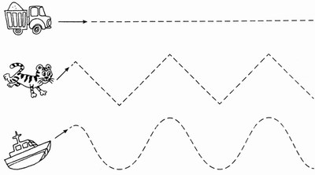
﻿

5. Закрепление зрительного образа буквы Р. Развитие зрительного восприятия.
«Найди букву». и обведи все буквы Р, четко произнося при этом звук [Р].

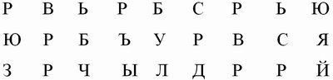

6. Автоматизация звука в слогах.
Друзья решили отправиться в поход и стали собирать нужные вещи. Помоги Робику и Коле починить зонт на случай дождя.
«Почини зонтик». Соедини на рисунке буквы Р только с гласными буквами. Прочитай получившиеся слоги, чётко произнося звук [Р].
Рисунок зонтика.
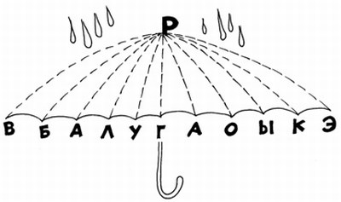

7. Развитие фонематического слуха.

Игра « Поймай звук».
Робик и Коля хочет предложить тебе игру. Поймай звук.
Я буду называть картинки, а ты если услышишь звук [Р], или хлопни в ладоши.
На столе выкладываются 8-10 картинок.

8. Автоматизация звука «Р» в словах.
«Собери рюкзак для друзей».
С собой им надо взять только те предметы, в названии который слышится звук [Р]. Назови их, не забудь правильно произносить звук [Р].
Карточки

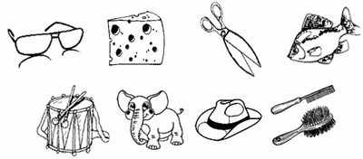
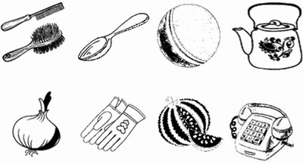

9. Связная речь. Автоматизация звука в предложении.
«Увиденное в дороге».
Робик и Коля много увидели в дороге. Выбери картинку и составь с ней предложение. На мольберте выставлены картинки.
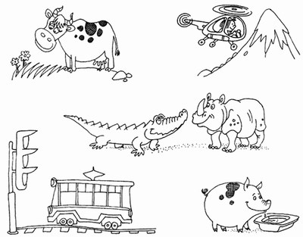
Физкультминутка «Робот»
Стоит робот на дороге, движения выполняются соответственно тексту
У него не гнутся ноги,
Может он махать руками,
Может он моргать глазами,
Может головой кивать,
Раз, два, три, четыре, пять.

10.Чистоговорки повторяют вместе два игрока на соответствующих картинках.
Старт
Ра-ра-ра- начинается игра ( на старте).
Ро-ро- ро мы поедем далеко ( картинка автобус и роза).
Ру-ру-ру вижу кенгуру (картинка кенгуру и рубашка).
Ры–рыры – добрались до осы ( картинка оса, воробей).

11. Развитие слухового внимания и памяти.
Вечером перед сном друзья решили учится сочинять стихи. Попробуй и ты. Доскажи слово и повтори предложение целиком. Детям предлагается Игра-загадка «Подскажи словечко». На мольберт вывешивается картинка (подсказка).
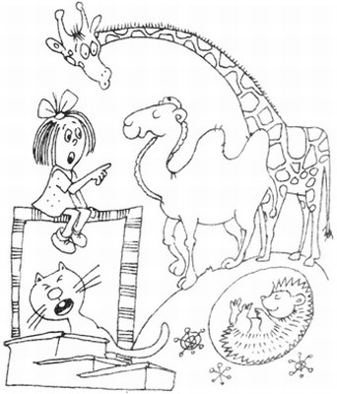

Он высокий словно шкаф,
А зовут его ... (жираф).
Удивленно смотрит Люда
На горбатого…(верблюда)
Вот так чудо- огород,
мы стоим разинув …(рот).
В сильный холод в январе
Ёжик спит в своей …(норе).
На крылечке у ворот
Замяукал рыжий…..(кот).

12. Подведение итогов.
Молодец, ты сегодня очень старался, поэтому четко и ясно произносил звук [Р] в слогах, словах, чистоговорках, и этому научил наших гостей. Наши гости тебе благодарны. Теперь следи за своей речью и не забывайте про звук [Р].

